Муниципальное автономное дошкольное образовательное учреждение

детский сад общеразвивающего вида «Солнышко» с. Тербуны

Тербунского муниципального района Липецкой области

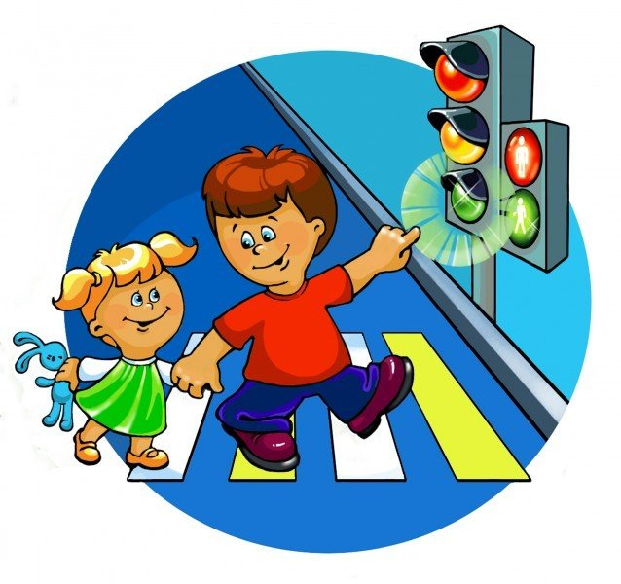

*Воспитатели: Парахина Л.Н.*

*Караваева О.Н.*

2019

*Актуальность*: Ребёнку дошкольного возраста трудно понять ту опасность, которую представляет автомобиль. Зачастую сами родители на глазах своих детей нарушают правила дорожного движения, не задумываясь о последствиях. А ведь привычки, закрепленные в детстве, остаются на всю жизнь. Именно поэтому одной из важных проблем в обеспечении безопасности дорожного движения является профилактика детского дорожного травматизма. Изучение правил дорожного движения, является одной из главных задач на сегодняшний день.

Актуальность темы связана ещё и с тем, что у детей этого возраста отсутствует защитная психологическая реакция на дорожную обстановку, которая свойственна взрослым. Желание открывать что-то новое, непосредственность часто ставят их перед реальными опасностями, в частности на улицах.

*Цель акции:* формирование у детей навыков безопасного поведения на дорогах.

*Задачи акции*:

* Познакомить детей младшего дошкольного возраста с правилами дорожного движения, со светофором. Учить понимать значение световых сигналов светофора. Формировать начальные навыки безопасного поведения на дороге и на улице.
* Активировать слуховые и зрительные анализаторы, развивать у детей речь, воображение и мышление. Закрепить названия цветов (желтый, зеленый, красный).
* Приучать детей выполнять правила, действовать в коллективе.

*Ожидаемые результаты:*

* У детей будут сформированы первоначальные знания правил дорожного движения и навыков безопасного поведения на дороге и на улице.
* Дети знают, что обозначают цвета светофора.
* У детей сформированы самостоятельность и ответственность в действиях на дороге

*Срок реализации акции:* с 30.09.2019 по 4.10.2019

*Участники акции:* Воспитатель, дети, родители.



***План мероприятий.***

|  |  |
| --- | --- |
| *День недели* |  |
| *Совместная деятельность взрослого и ребёнка* | | *Работа с родителями* |
| *Групповая, подгрупповая* | *Индивидуальная* |
| Понедельник  (30.09.  2019) | Просмотр презентации «Виды транспорта»  Беседа «Всем ребятам надо знать, как по улице шагать».  *Цель:* познакомить детей с основными правилами дорожного движения, о последствиях нарушения ПДД.  Подвижная игра  «Птички и автомобиль»  *Цель:* развивать ловкость, умение работать в команде, закреплять правила ПДД. | Пальчиковая игра «Машина»  Цель: развивать мелкую моторику, память. | Консультация «Дети на дорогах», |
| Вторник  (2.10.  2019) | Беседа: «Правила движения мы узнали – на дороге внимательнее стали!»  (Пособие «Правила дорожного движения»)  *Цель:* закрепить и систематизировать знания по безопасности на дороге, воспитывать у детей правила поведения в общественном транспорте.  Дидактическая игра «Собери машину по частям».  *Цель:* формировать у детей умение составлять одно целое из 2-х частей.  Рассматривание сюжетной картины на тему «Азбука движения».  в команде, закреплять правила ПДД  Подвижная игра «Цветные автомобили»  Цель: закрепить цвета светофора (красный, желтый, зеленый), упражнять детей в умении реагировать на цвет, развивать зрительное восприятие и внимание, ориентировку в пространстве | Д/игра  «Собери светофор»  *Цель:* Упражнять детей в умении понимать значение цветов светофора. | Буклет  «Легко ли научить ребенка правильно вести себя на дороге». |
| Среда  (3.10.  2019) | Беседа «Где должны играть дети».  *Цель:* рассказать детям, почему нельзя играть на проезжей части дороги.  Рассматривание картинок «Правила поведения на дороге и на улице» (обучающие карточки «Уроки безопасности»)  Цель: формировать у детей представление о ширине дорог.  Дидактическая игра «Узкая дорожка, широкая дорожка».  *Цель:* формировать у детей представление о ширине дорог.  Просмотр театра «Веселый светофор».  Подвижная игра: «По длинной извилистой дорожке», | Д/и «Найди нужный цвет»  Цель: закрепить знание цветов светофора и порядок их расположения. | Буклет для родителей «Мы за безопасное движение на дорогах!» |
| Четверг  (4.10.  2019) | Беседа «Знакомство с улицей» (по макету)  *Цель*: расширить знания детей о видах транспорта, закрепить ПДД, формировать знания о безопасном поведении на улице.  Сюжетно-ролевая игра: «Водители и пешеходы»,  Просмотр презентации «Наш друг светофор».  Раскраски по ПДД.  Подвижная игра: «Воробушки и автомобиль»  Цель. Приучать детей бегать в разных направлениях, не наталкиваясь друг на друга, начинать движение и менять его по сигналу воспитателя, находить свое место. | Д/игра «В чем пойдем гулять?»  Цель:Учить детей правильно называть предметы одежды. | Памятка для родителей «Все начинается с малого»; |
| Пятница  (5.10.  2019) | Развлечение «У нас в гостях светофор»  Чтение стихотворений, загадок на тему ПДД.  Рассматривание иллюстраций в книге «Дорожные знаки для детей»  Дидактическая игра: «Найди одинаковые машины»  *Цель*: развитие действий соотнесения цвета с эталонами.  Сюжетно ролевая игра: «Автобус»  *Цель*: закрепление правил поведения в общественном транспорте.  Конструирование «Дорога для автомобилей». | Пальчиковая игра «Велосипед» |  |

***Предметно-развивающая среда по обучению детей ПДД в рамках акции:***

*Игрушки и игровое оборудование:* автобус, машины легковые и грузовые, куклы, коляски, конструктор. Светофор, дорожные знаки.

Макет дороги с пешеходным переходом, перекрестком и улицами.

* *Наглядно-дидактические пособия:* картинки с изображением общественного транспорта: автобус, поезд, такси, легковые и грузовые автомобили.

Картинки с изображением улицы, где показаны проезжая часть и тротуар. Картинки с изображением различных ситуаций: катание на велосипеде, на санках, игра детей в мяч на дороге. Иллюстрации с изображение светофора, со знаком «Пешеходный переход». Картинки с изображением всех частей машин (грузовых и легковых).

Обучающие карточки: Правила маленького пешехода», «Правила дорожного движения», «Уроки безопасности»,

Атрибуты к играм и для инспектора ГИБДД.

* *Дидактические игры:* детское домино «Дорога», лото «Дорожные знаки»,

лото «Транспорт», «Собери машину по частям».

.

**Список литературы:**

1. Авдеева Н.Н., Стёркина Р.Б. «Безопасность». - СПб.: «Детство - Пресс», 2004.–144 с.
2. Белая К.Ю., Зимонина В.Н. Как обеспечить безопасность дошкольников. - М.: «Просвещение», 2000, издание 2, – 94 с.
3. Белая К.Ю., Зимонина В.Н. Твоя безопасность.- М.: «Просвещение», 2000, 2-е издание, – 48 с.
4. Извекова Н.А., Медведева А.Ф. Занятия по правилам дорожного движения.- М.: ООО «ТЦ Сфера», 2009 – 64 с.
5. Нестеренко А.А. Страна загадок. – Ростов н/Д.: Изд – во Рост. Ун-та, 1991.
6. Саулина Т.Ф. Три сигнала светофора.- М.: «Просвещение», 1989 – 64 с.
7. Шурыгина Т.А. Осторожные сказки.- М.: «Книголюб», 2002 – 80 с.